Pépinière académique de mathématiques
Année 2022-2023 Stage « filé »
Classe de seconde Fiche numéro 3
Parution lundi 13 février Retour attendu pour le jeudi 16 mars

Le calcul vectoriel est un outil fort utile pour les démonstrations en géométrie :
- Le milieu $I$ d’un segment $[AB]$ est caractérisé par l’une des égalités vectorielles suivantes :
$\vec{AB}=2\vec{AI}$ ou $\vec{AI}=\vec{IB}$ ou, pour un point M du plan, $\vec{MA}+\vec{MB}=2\vec{MI}$.
- La colinéarité de deux vecteurs non nuls traduit le parallélisme de deux droites ou l’alignement de trois points.
- L’égalité de deux vecteurs se traduit par une configuration de parallélogramme.
- La relation de Chasles facilite les calculs.

Exercice 1
Soit ABCD un parallélogramme. On note I le milieu du segment [AB] et on considère le point E du segment [ID] tel que $IE=\frac{1}{3}ID$.
Montrer que les points A, E et C sont alignés.

Le point E est sur le segment [ID] et tel que $IE=\frac{1}{3}ID$. On en déduit que
$\vec{IE}=\frac{1}{3}\vec{ID}$ .
Alors, comme I est le milieu du segment [AB], $\vec{AE}=\vec{AI}+\vec{IE}$
Soit $\vec{AE}=\frac{1}{2}\vec{AB}+\frac{1}{3}\vec{ID}=\frac{1}{2}\vec{AB}+\frac{1}{3}×\frac{1}{2}\left(\vec{AD}+\vec{BD}\right)$.
Soit $\vec{AE}=\frac{1}{2}\vec{AB}+\frac{1}{6}\left(\vec{AD}+\vec{BA}+\vec{AD}\right)=\frac{1}{2}\vec{AB}-\frac{1}{6}\vec{AB}+\frac{2}{6}\vec{AD}=\frac{1}{3}\left(\vec{AB}+\vec{AD}\right)$
Comme ABCD est un parallélogramme, $\vec{AB}+\vec{AD}=\vec{AC}$ d’où $\vec{AE}=\frac{1}{3}\vec{AC}$.
On en déduit que les points A, E et C sont alignés.

Exercice 2 – le trapèze complet
Dans la figure ci-contre ABCD est un trapèze convexe de bases [AB] et [DC].
Les droites (AD) et (BC) se coupent en un point E.
I et J désignent les milieux respectifs de [AB] et [CD].
F est le point d’intersection des droites (AC) et (BD).
- a. Expliquez pourquoi il existe un réel $a$ tel que $\vec{EA}=a\vec{ED}$. Préciser le signe de $a$.
b. Montrer que $\vec{EB}=a\vec{EC}$ et $\vec{EI}=a\vec{EJ}$.
- a. Expliquez pourquoi il existe un réel $b$ tel que $\vec{FA}=b\vec{CF}$. Préciser le signe de $b$.
b. Montrer que $\vec{FB}=b\vec{DF}$ et $\vec{FI}=b\vec{JF}$.
- Que peut-on dire des points E, F, I et J ?

- a. Les points E, D et A sont alignés donc les vecteurs $\vec{EA}$ et $\vec{ED}$ sont colinéaires et il existe bien un réel $a$ tel que $\vec{EA}=a\vec{ED}$. (si D est sur le segment [EA], comme sur la figure, on peut même préciser $a>1$).
b. Les triangles EDC et EAB ont l’angle E en commun et les angles $\hat{EDC}$ et $\hat{EAB}$ de même mesure (angles correspondants puisque les droites (AB) et (CD) sont parallèles). Ces triangles sont donc semblables. On en déduit que $\frac{EB}{EC}=\frac{EA}{ED}$ d’où, puisque $a>0$, $EB=aEC$.
Comme $C∈\left[EB\right]$, on peut alors écrire $\vec{EB}=a\vec{EC}$.
Le point I est le milieu de [AB] et le point J est le milieu de [CD] donc $\vec{EI}=\frac{1}{2}\left(\vec{EA}+ \vec{EB}\right)=\frac{a}{2}\left(\vec{ED}+ \vec{EC}\right)=a\vec{EJ}$.
- a. Les points A, F et C sont alignés dans cet ordre donc les vecteurs $\vec{FA}$ et $\vec{CF}$ sont colinéaires et il existe bien un réel $b$ tel que $\vec{FA}=b\vec{CF}$. De plus, comme F est sur le segment [AC], $b>0$.
b. Les triangles DFC et BFA ont leurs angles en F de même mesure (angles opposés par le sommet) et les angles $\hat{ABF}$ et $\hat{CDF}$ de même mesure (angles alternes internes puisque les droites (AB) et (CD) sont parallèles).
Ces triangles sont donc semblables. On en déduit que $\frac{FB}{DF}=\frac{FA}{CF}$ d’où, puisque $b>0$, $FB=bDF$.
Comme $F∈\left[DB\right]$, on peut écrire $\vec{FB}=b\vec{DF}$.
Le point I est le milieu de [AB] et le point J est le milieu de [CD] donc $\vec{FI}=\frac{1}{2}\left(\vec{FA}+ \vec{FB}\right)=\frac{b}{2}\left(\vec{CF}+ \vec{DF}\right)=b\vec{JF}$.
- $\vec{EI}=a\vec{EJ}$ donc les points E, I et J sont alignés et $\vec{FI}=b\vec{JF}$ donc les points F, I et J sont alignés.
On en déduit que les points E, F, I et J sont alignés.

Exercice 3
Un repère $\left(O, \vec{i}, \vec{j}\right)$ est orthonormé lorsque les points I et J définis par les vecteurs $\vec{OI}=\vec{i}$ et $\vec{OJ}=\vec{j}$ sont tels que OI = OJ et les droites (OI) et (OJ) sont perpendiculaires.
Définition : on dit que deux vecteurs $\vec{u}$ et $\vec{v}$ sont colinéaires s’il existe un réel $k$ tel que $\vec{u}=k\vec{v}$ ou $\vec{v}=k\vec{u}$.
Théorème : dans le plan muni d’un repère orthonormé, les vecteurs $\vec{u}\left(\begin{matrix}x \\ y\end{matrix}\right)$ et $\vec{v}\left(\begin{matrix}x' \\ y'\end{matrix}\right)$ sont colinéaires si et seulement si $xy’-x'y=0.$
Définition : dans le plan muni d’un repère orthonormé, le déterminant du couple de vecteurs $\left(\vec{u}, \vec{v}\right)$ où $\vec{u}$ et $\vec{v}$ sont les vecteurs de coordonnées respectives $\left(\begin{matrix}x \\ y\end{matrix}\right)$ et $\left(\begin{matrix}x' \\ y'\end{matrix}\right)$est le nombre $dét\left(\vec{u}, \vec{v}\right)=xy’-x'y$.
L’introduction d’un repère dans un exercice de géométrie permet de démontrer des alignements en s’appuyant sur la condition de colinéarité de deux vecteurs par le déterminant.

- Démonstration du théorème
- Démontrer que si les vecteurs $\vec{u}\left(\begin{matrix}x \\ y\end{matrix}\right)$ et $\vec{v}\left(\begin{matrix}x' \\ y'\end{matrix}\right)$ sont colinéaires alors $xy’-x'y=0.$
- Démontrer que les vecteurs $\vec{u}\left(\begin{matrix}x \\ y\end{matrix}\right)$ et $\vec{v}\left(\begin{matrix}x' \\ y'\end{matrix}\right)$ sont tels que $xy’-x'y=0$ alors ils sont colinéaires.
(on pourra traiter à part le cas où l’un au moins des vecteurs est nul)
- Application
Soit ABCD un rectangle et M un point du segment [BD]. On considère le symétrique N du point C par rapport à M.
La parallèle à (AD) passant par N coupe (AB) en P et la parallèle à (AB) passant par N coupe (AD) en Q.
L’objectif est de montrer que les points M, P et Q sont alignés. Pour cela on se place dans le repère orthonormal $\left(A,\frac{1}{a}\vec{AB}, \frac{1}{b}\vec{AD}\right)$ où $AB=a$ et $AD=b$.
- Précisez les coordonnées des points A, B, C et D dans ce repère.
- Justifier l’existence d’un réel $k$tel que $\vec{BM}=k\vec{BD}.$ Déterminer les coordonnées du point M puis celles des points N, P et Q en fonction de $k$.
- Conclure.

- a. Si $\vec{u}\left(\begin{matrix}x \\ y\end{matrix}\right)$ et $\vec{v}\left(\begin{matrix}x' \\ y'\end{matrix}\right)$ sont colinéaires, alors il existe un réel $k$ tel que $\vec{u}=k\vec{v}$ ou $\vec{v}=k\vec{u}$. Si $\vec{u}=k\vec{v}$ alors $\left\{\begin{matrix}x=kx' \\ y=ky'\end{matrix}\right.$ d’où $xy’-x^{'}y=kx^{'}y^{'}-x^{'}ky^{'}=0$. Par symétrie, si $\vec{v}=k\vec{u}$ alors $xy’-x^{'}y=xky-kxy=0$.
- Si $\vec{u}\left(\begin{matrix}x \\ y\end{matrix}\right)$ et $\vec{v}\left(\begin{matrix}x' \\ y'\end{matrix}\right)$ sont tels que $xy’-x^{'}y=0$ alors :
- Soit l’un des vecteurs est nul : si $\vec{u}=\vec{0}$ alors 0$\vec{v}=\vec{u}$ et si $\vec{v}=\vec{0}$ alors 0$\vec{u}=\vec{v}$ donc $\vec{u}$ et $\vec{v}$ sont colinéaires (on retrouve que le vecteur nul est colinéaire à tout vecteur, propriété découlant directement de la définition)
- Soit aucun des vecteurs n’est nul. Comme $\vec{u}≠\vec{0}$, on a $x≠0$ ou $y≠0$. Si $x≠0$, comme $xy’=x^{'}y$, si on pose $k=\frac{x'}{x}$ alors $y’=ky$ et $\vec{v}=k\vec{u}$. Sinon, $y≠0$ et en posant $k=\frac{y'}{y}$, l’égalité $xy’=x^{'}y$ donne $x’=kx$ et on retrouve $\vec{v}=k\vec{u}$.
Dans les deux cas, on en déduit que les vecteurs $\vec{u}$ et $\vec{v}$ sont colinéaires.
- a. Dans le repère $\left(A,\frac{1}{a}\vec{AB}, \frac{1}{b}\vec{AD}\right)$, orthonormal puisque ABCD est un rectangle et $AB=a,$ $AD=b$, on a $A\left(0,0\right), B\left(a,0\right), C\left(a,b\right), D(0,b)$
(car $\vec{AC}=\vec{AB}+\vec{AD}$. Donc, si $\vec{i}=\frac{1}{a}\vec{AB}$ et $\vec{j}= \frac{1}{b}\vec{AD}$ alors $\vec{AC}=a\vec{i}+b\vec{j}$ ce qui donne $C\left(a,b\right)$ et de même pour D).
- Comme M est un point de [BD], les vecteurs $\vec{BM}$ et $\vec{BD}$ sont colinéaires. Il existe donc bien un réel $k$tel que $\vec{BM}=k\vec{BD}$. Cela se traduit par le système :
$\left\{\begin{matrix}x_{M}-a=k(0-a) \\ y_{M}-0=k(b-0)\end{matrix}\right.$ soit $\left\{\begin{matrix}x_{M}=a(1-k) \\ y_{M}=kb\end{matrix}\right.$.
N est le symétrique de C par rapport à M donc $\vec{MN}=\vec{CM}$ ce qui se traduit par le système :
$\left\{\begin{matrix}x_{N}-a\left(1-k\right)=a\left(1-k\right)-a \\ y_{N}-kb=kb-b\end{matrix}\right.$ soit $\left\{\begin{matrix}x_{N}=2a\left(1-k\right)-a \\ y_{N}=2kb-b\end{matrix}\right.$ soit $\left\{\begin{matrix}x_{N}=a(1-2k) \\ y_{N}=b(2k-1)\end{matrix}\right.$.
Le point P est sur la parallèle à (AD) (axe des ordonnées) passant par N donc $x_{P}=x_{N}=a(1-2k)$ et il est sur la droite (AB) (axe des abscisses) donc $y_{P}=0$.
De même, $x_{Q}=0$ et $y_{Q}=y_{N}=b(2k-1)$.
- On en déduit les vecteurs $\vec{PQ}\left(\begin{matrix}-a(1-2k) \\ b(2k-1)\end{matrix}\right)$ et $\vec{MP}\left(\begin{matrix}a\left(1-2k\right)-a(1-k) \\ -kb\end{matrix}\right)$ soit $\vec{MP}\left(\begin{matrix}-ka \\ -kb\end{matrix}\right)$.
$dét \left(\vec{PQ},\vec{MP}\right)=-a\left(1-2k\right)\left(-kb\right)- b\left(2k-1\right)\left(-ka\right)=kab\left(1-2k-1+2k\right)=0$
On en déduit que les points P, Q et M sont alignés.

Exercice 4
Définition : un point M’ est le symétrique d’un point M par rapport à une droite $D$ lorsqu’il est sur cette droite ou lorsque la droite $D$ est la médiatrice du segment [MM’].
Définition : la courbe représentative $C_{f}$ d’une fonction $f$ est l’ensemble des points $M(x,f(x))$ où $x$ prend toutes les valeurs pour lesquelles $f(x)$ existe (ensemble de définition de la fonction)

Soit $f$et $g$ les fonctions définies sur $\left[0,+∞\right[$ par $f\left(x\right)=x^{2}$ et $g\left(x\right)=\sqrt{x}$. On note $C_{f}$ et $C_{g}$ les courbes représentatives respectives de $f$et $g$ dans un repère orthonormal $\left(O, \vec{i}, \vec{j}\right)$
- Tracer $C_{f}$ et $C_{g}$ et déterminer leurs points d’intersection. On notera A celui d’abscisse strictement positive.
- Soit $x$ un réel positif ou nul, M le point de $C_{f}$ d’abscisse $x$ et N le point de $C_{g}$ d’abscisse $x^{2}$. Montrer que les points M et N sont symétriques par rapport à la droite (OA).
- Que peut-on en déduire pour les courbes $C_{f}$ et $C_{g}$?

- L’abscisse des points d’intersection des deux courbes représentatives $C_{f}$ et $C_{g}$ , s’ils existent, sont les solutions de l’équation $x^{2}=\sqrt{x}$ soit ($x≥0$ et $x^{4}=x$) soit ${x(x}^{3}-1)=0$ (car l’égalité $x^{4}=x$ entraine $x≥0$ ) soit $x=0$ ou $x=1$.
Il n’y a donc que deux points d’intersection : l’origine O du repère et le point A$(1,1)$.
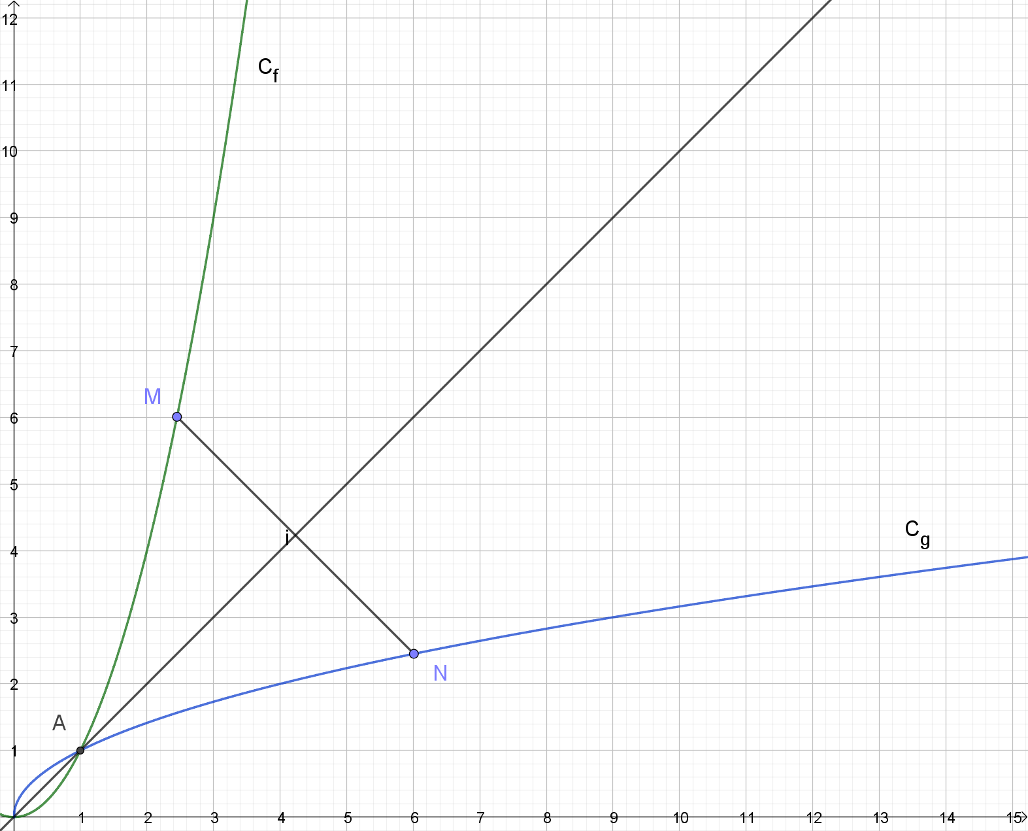

- Soit $x$ un réel positif. M est le point de $C_{f}$ d’abscisse $x$ et N est le point de $C_{g}$ d’abscisse $x^{2}$. On a donc $M(x,x^{2})$ et $N(x^{2},x)$ (car si $x≥0$, alors $\sqrt{x^{2}}=x$).
Si M est sur la droite (OA) alors M = O ou M = A et dans les deux cas N = M car alors $x=x^{2}=\sqrt{x}$.
Si M n’est pas situé sur la droite (OA), alors montrons que cette droite est la médiatrice de [MN] en montrant que les points O et A sont tous les deux équidistants de M et N.
On a $O\left(0,0\right), A\left(1,1\right), M(x,x^{2})$ et $N(x^{2},x)$ donc $OM=\sqrt{x^{2}+x^{4}}=\sqrt{x^{4}+x^{2}}=ON$
et $AM=\sqrt{{\left(x-1\right)}^{2}+{\left(x^{2}-1\right)}^{2}}=\sqrt{{\left(x^{2}-1\right)}^{2}+{\left(x-1\right)}^{2}}=AN$.
La droite (OA) est donc bien la médiatrice de [MN].
- $C_{f}$ est l’ensemble des points M lorsque $x$ prend toutes les valeurs positives ou nulles. Le symétrique N du point M par rapport à la droite (OA) est alors un point de $C_{g}$. Réciproquement, pour tout point $Q(a,b)$ de $C_{g}$ tel que $b=\sqrt{a}$ et si on pose $y=a$ alors $a=b^{2}$ et Q est le symétrique du point $P\left(b,b^{2}\right)$ de $C_{f}$.
On peut donc affirmer que les courbes $C_{f}$ et $C_{g}$sont symétriques par rapport à la droite (OA).

Exercice 5
Définition : on dit qu’une fonction $f$ admet un minimum (respectivement un maximum) en $a$ sur un ensemble $D$ lorsque pour tout réel $x$de $D$, $f(x)≥f(a)$ (respectivement $f(x)≤f(a))$. Le nombre $f(a)$ est alors le minimum (respectivement maximum) de $f$ sur$D$.
Définition : une fonction$f$ est croissante (respectivement décroissante) sur un intervalle I lorsque pour tous réels $a$ et $b$de I, si $a≤b$ alors $f(a)≤f(b)$ (respectivement $f(a)≥f(b)$).
On rappelle que pour comparer deux nombres, on peut étudier le signe de la différence de ces deux nombres.

Soit ABC un triangle rectangle en A tel que $AB=4$ et $AC=3$. Soit M un point du segment [AB], N le point d’intersection de la parallèle à (AC) passant par M avec la droite (BC) et P le point d’intersection de la parallèle à (AB) passant par N avec la droite (AC). On note $AM=x.$
- Exprimer la distance MN en fonction de $x$. Dans quel intervalle varie le nombre $x$ ?
- a. Montrer que si $A(x)$ désigne l’aire $A(x)$ du quadrilatère AMNP en fonction de $x$, alors $A\left(x\right)=\frac{3}{4}x(4-x)$.
  - Montrer que cette aire est maximale pour $x=2$ et déterminer ce maximum.
- Etudier les variations, sur [0,4], de la fonction qui à $x$ associe le périmètre $P(x)$ du quadrilatère AMNP. Quelle son maximum ?

- On commence par remarquer que par construction le quadrilatère AMNP a ses côtés deux à deux parallèles et un angle doit. C’est donc un rectangle. De plus, les triangles ABC et MBN ont l’angle en B en commun et sont rectangles tous les deux. Ce sont donc des triangles semblables d’où $\frac{MN}{AC}=\frac{BM}{BA}$
Soit $MN=\frac{AC}{AB}×BM=\frac{3}{4}(4-x)$.
Comme M appartient au segment [AB], $x∈\left[0,4\right]$.
Remarque : on dit que lorsque M décrit le segment [AB], $x$ décrit l’intervalle $\left[0,4\right]$.
- a. Comme AMNP est un rectangle, $A\left(x\right)=AM×MN=x×\frac{3}{4}\left(4-x\right)=\frac{3}{4}x(4-x)$.
  - Pour tout $x∈\left[0,4\right]$, $A\left(x\right)-A\left(2\right)=\frac{3}{4}x\left(4-x\right)-3=\frac{3}{4}\left(4x-x^{2}-4\right)=-\frac{3}{4}\left(x^{2}-4x+4\right)=-\frac{3}{4}{\left(x-2\right)}^{2}$.
Un carré étant toujours positif, pour tout $x∈\left[0,4\right]$, $A\left(x\right)-A\left(2\right)≤0$. Donc l’aire $A\left(x\right)$ admet un maximum en 2 (c’est-à-dire lorsque M est le milieu de [AB]) et ce maximum vaut $A\left(2\right)=3$.
- Pour tout $x∈\left[0,4\right]$, $P\left(x\right)=2\left(AM+MN\right)=2\left(x+\frac{3}{4}\left(4-x\right)\right)=6+\frac{1}{2}x$. Pour tous réels $a$ et $b$ de $\left[0,4\right]$ $a≤b$, $P\left(a\right)-P\left(b\right)=\left(6+\frac{1}{2}a\right)-\left(6+\frac{1}{2}b\right)=\frac{1}{2}\left(a-b\right)$. Si $a≤b$ alors $a-b≤0$ donc $P\left(a\right)-P\left(b\right)≤0$.
On en déduit que la fonction $P$ est croissante sur $\left[0,4\right]$ et que son maximum est lorsque $x=4$, ce qui correspond à un rectangle aplati donc d’aire minimale.

Exercice 6
Pour montrer que deux nombres $A$ et $B$ sont égaux, on peut montrer que $A-B=0$.
Pour tous nombres réels $a, b, c$ et $d$ tels que $b≠0$ et $d≠0$, $\frac{a}{b}=\frac{c}{d}$ équivaut à $ad=bc$.

On considère quatre nombres réels non nuls tels que $\frac{a}{b}=\frac{c}{d}$.
Démontrer que : (i) $\frac{a^{2}+c^{2}}{b^{2}+d^{2}}=\frac{ac}{bd}$ (ii) $\frac{a}{c}=\frac{b}{d}=\frac{3a-2b}{3c-2d}$
(On se place dans la situation où tous ces quotients sont bien définis.)

$\frac{a}{b}=\frac{c}{d}$ équivaut à $ad=bc$.
- Montrons que $\frac{a^{2}+c^{2}}{b^{2}+d^{2}}=\frac{ac}{bd}$, ce qui équivaut à $\left(a^{2}+c^{2}\right)bd=\left(b^{2}+d^{2}\right)ac$
Or $\left(a^{2}+c^{2}\right)bd-\left(b^{2}+d^{2}\right)ac=aabd+ccbd-bbac-ddac=ab\left(ad-bc\right)+dc\left(bc-ad\right)=0$
On a donc bien $\frac{a^{2}+c^{2}}{b^{2}+d^{2}}=\frac{ac}{bd}$.
- Montrons maintenant que $\frac{a}{c}=\frac{b}{d}=\frac{3a-2b}{3c-2d}$ .
$\frac{a}{b}=\frac{c}{d}$ équivaut à $ad=bc$ et $\frac{a}{c}=\frac{b}{d}$ équivaut aussi à $ad=bc$. On a donc bien $\frac{a}{c}=\frac{b}{d}$.
$\frac{a}{c}=\frac{3a-2b}{3c-2d}$ équivaut à $a(3c-2d)=c(3a-2b)$.
Or $a\left(3c-2d\right)-c\left(3a-2b\right)=3ac-2ad-3ac+2bc=2\left(bc-ad\right)=0.$
On a donc bien $\frac{a}{c}=\frac{b}{d}=\frac{3a-2b}{3c-2d}$.

